王毅釋出對台政策要變信號

原创 简思智库 [简思智库](javascript:void(0);)

**简思智库**

微信号 GNSSTT

功能介绍 策者简也，思而后行。

2023-06-21[原文](https://mp.weixin.qq.com/s?__biz=MzUyNzQyMzYwNQ==&mid=2247494994&idx=1&sn=e5e800b65ae6a905c881aa46531310b6&chksm=ad651ba125c531a05fa1aa517b8f2e37b5cc6ae8d355c45e21f5d359aec14a2c4741fbe1ef0b&scene=27#wechat_redirect&cpage=10) 发表于

收录于合集 #香港的声音 241个





**簡思智庫有話説：**中國对台政策由「反獨」向「促統」轉移。中美關係能否改善，端賴美國會否接受中國促進統一台灣的立場。

**這是簡思智庫的第 803 篇原創**

**作者：**盧永雄，政治、財經深度研究者。前星島集團CEO、星島報社總編、現巴士的報總編CEO。

美國國務卿布林肯訪華，被美國視為中美關係得到改善。

其實中美關係會否改善，主要是看美國是否同中國相向而行，其中一個關鍵，是不要再打台灣牌，因為中國不會在這個問題上讓步。

6月19日中央外辦主任王毅和布林肯舉行會談，他向美方的表態就有新意。

據外媒引述一名美國國務院官員稱，布林肯與秦剛外長、王毅主任會談的側重點有所不同。

與秦剛外長的會談，重點主要在於增加雙方對彼此觀點的理解，並推動布林肯的訪華會談能夠取得很好的效果。

而布林肯與王毅主任的會談，雙方更深入地討論細節。

從央視網公佈王毅與布林肯之間的對話，細節確實很多。

首先，王毅當面告訴布林肯，為何中美關係會走到今天的低谷，根源在何處。

認知造就行動，美國錯誤的對華認知，產生了錯誤的對華政策。

隨著中國實力的不斷增長，美國擔憂中國會超越自己，所以出現「中國威脅論」的荒唐說法，美國不斷從多個領域對華採取打壓、遏制政策，甚至打「台灣牌」，干涉中國內政，企圖達到遏制中國發展的險惡目的。

其次，王毅談到台灣問題。

這次王毅主任向布林肯傳遞了一個完全不同的信號：不再單一地強調反「台獨」，同時還著重提到國家統一。

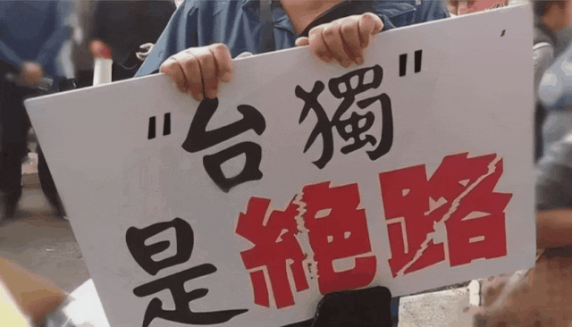

王毅向布林肯傳達了兩個訊息：

**一. 強調維護國家統一永遠是中國核心利益中的核心。**

王毅還進一步強調，這是全體中華兒女命運所繫，是中國共產黨矢志不渝的歷史使命。

王毅這樣說，在變相地告訴布林肯：所謂維持「台海現狀」根本不現實，必須要實現統一。不能「維持現狀」，讓美國繼續有打「台灣牌」、遏制中國發展的空間。

這次布林肯應該體會到中方對國家統一的堅定意志。

**二. 王毅強調在國家統一的問題上，中國沒有任何妥協退讓的空間。**

王毅這樣說是釋出兩個重要信息：

‍

1、所謂「維持現狀」絕不可能，也不存在美國想要利用台灣問題和中國大陸做任何交易或進行任何博弈的空間。

2、，大陸對台工作重心正出現變化，正如台灣學者所預判的那樣：由「反獨」向「促統」轉移。

那麼中國大陸對台態度為何而變？我覺得有兩大原因：

**第一**，反擊呼籲「放棄武統」言論。

早前有美國智庫發表報告，認為各方應以防止緊繃關係惡化為重要考量，台灣應再保證不會尋求法理獨立；北京應再保證將恪守追求兩岸和平統一、不訴諸武力的政策；華府需要恢復一中政策可信度，不斷強調反對動用武力、不支持台獨。

‍

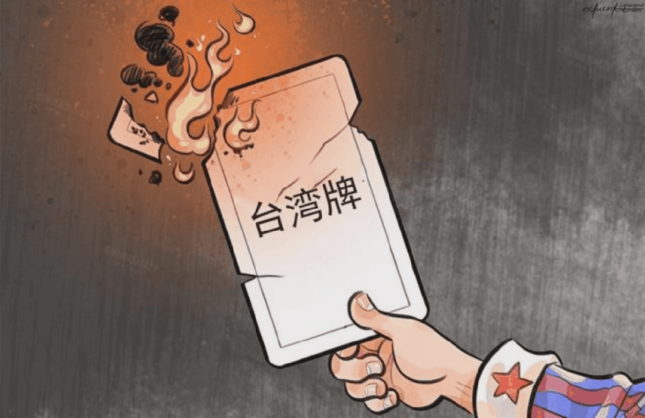

‍這些叫大陸放棄武統的言論，其實相當搵笨，大陸一放棄武統，台獨勢力必將失控。所以中國大陸才要大力反擊。

**第二**，改防守為進攻。

反台獨只是守勢，最佳結果只能維持現狀。促統是進攻，把戰線向前推。

中美關係能否改善，端賴美國會否接受中國促進統一台灣的立場。

如果美國繼續打台灣牌，向台灣輸出進攻性武器，想將台灣變成烏克蘭，中美關係不會有絲毫改善，再派十個布林肯來訪華，也不會改變。

**不念过去**

**END**

**不畏将来**



欢迎您投稿原创文章到简思智库，让您的声音被更多人听到



请长按下方二维码添加简思智库工作微信投稿。（或搜索添加微信ID：**GTT_CN**）





**感谢阅读，请关注我们，或点右下角“赞”和“在看”分享。**



### 精选留言

用户设置不下载评论